141023

Mats Lundin, *VD, Swerea IVF AB, mats.lundin@swerea.se*

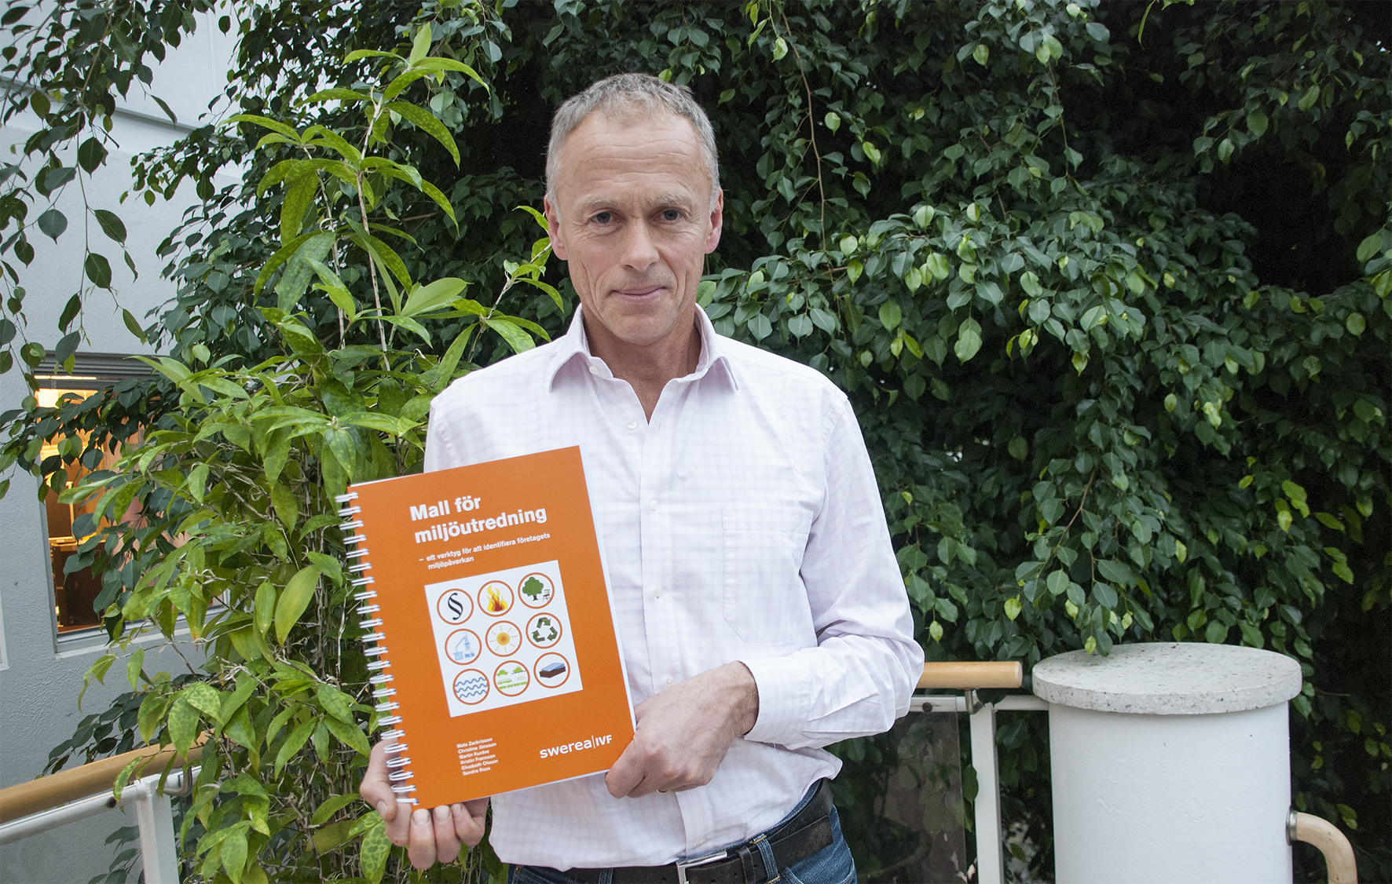

Mall för miljöutredningar i ny utgåva

*Den sjätte utgåvan av Mall för miljöutredningar är nu tillgänglig för beställning. Med hjälp av denna kan du själv åstadkomma en miljöutredning av hög kvalitet på ett effektivt sätt.*

*Mall för miljöutredning* har blivit ett populärt verktyg inte bara hos verkstadsföretag, utan även hos grossister, textilindustri, sjukhus, försvaret, statliga myndigheter med flera, vid uppbyggnaden av miljöledningssystem enligt ISO 14001. Stor vikt läggs vid insamling och redovisning av kvantitativa data vilket gör resultatet av miljöutredningen användbart även för produktlivscykelanalyser och miljörapportering.

Till skriften hör ett inventerings- och beräkningsverktyg i Excel, en mall i Word för miljöutredningen, en översikt över miljölagstiftningen, samt instruktioner och blanketter för Miljö-FMEA.

Skriften är uppdaterad inom många områden, bland annat ges indikatorer för alla vanliga konstruktionsmaterial, hela underlaget kring transporter är uppdaterat, REACH-lagstiftningen kring kemikalier i varor är inkluderat, bättre stöd för energikartläggning, nytt stöd för plockanalys.

Dessutom har hänsyn tagits till de förändringar som nu görs i nya ISO 14001 som kommer 2015.

För mer information och beställning, kontakta Swerea IVF.

**Kontaktperson:**

Mats Zackrisson

Tfn: 08-20 39 53

mats.zackrisson@swerea.se



Vi förser tillverkande och produktutvecklande företag med avancerade forsknings- och konsulttjänster. Målet är att snabbt omvandla ny teknik och nya metoder till praktisk nytta. Även offentliga institutioner vänder sig till oss för att utveckla produkter och processer som bättre hushållar med jordens ändliga resurser.